Nabídka roušek
Jelikož obec má k dispozici jednorázové roušky od Středočeského kraje.

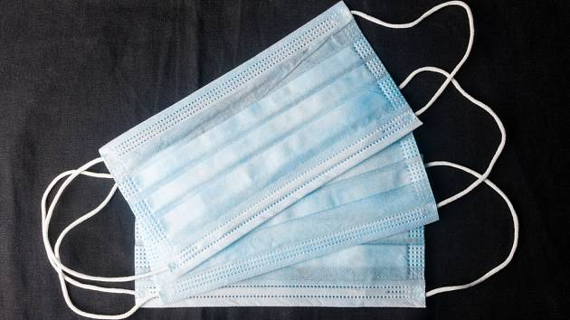
Nabízíme zejména občanům nad 65 let ochranné roušky.

Pokud má někdo z občanů zájem, volejte na telefonní číslo obecního úřadu 327 543 429 nebo 725 021 561, nebo pošlete SMS zprávu na 725 021 561.

Roušky Vám bude dodána do Vaší schránky.

